Sql server

Primero abriremos SQL SERVER, luego seguidamente pondremos la segunda opción que es “SQL SERVER AUTHENTICATION”

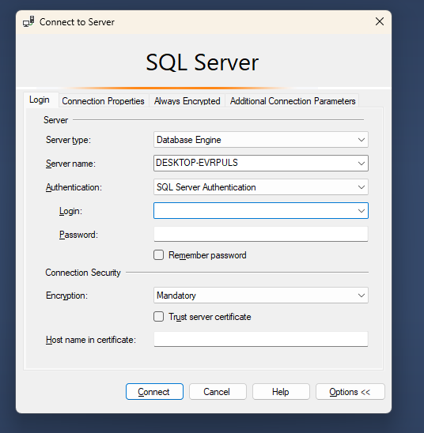

Seguidamente crearemos la base de datos desde Microsoft Azure

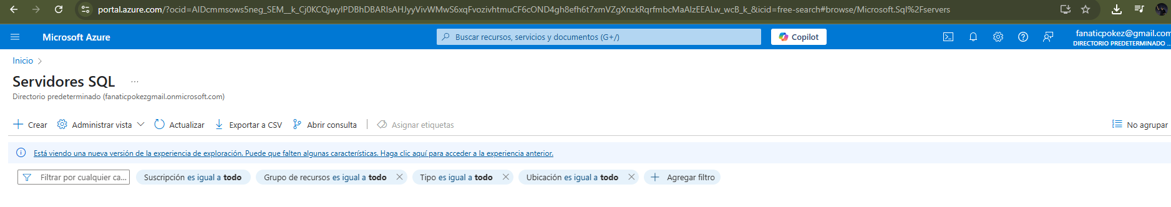

Pondremos los datos para comenzar a crear la base de datos, y ver que no nos salga ninguna x en ninguna de las opciones y darle clic siguiente

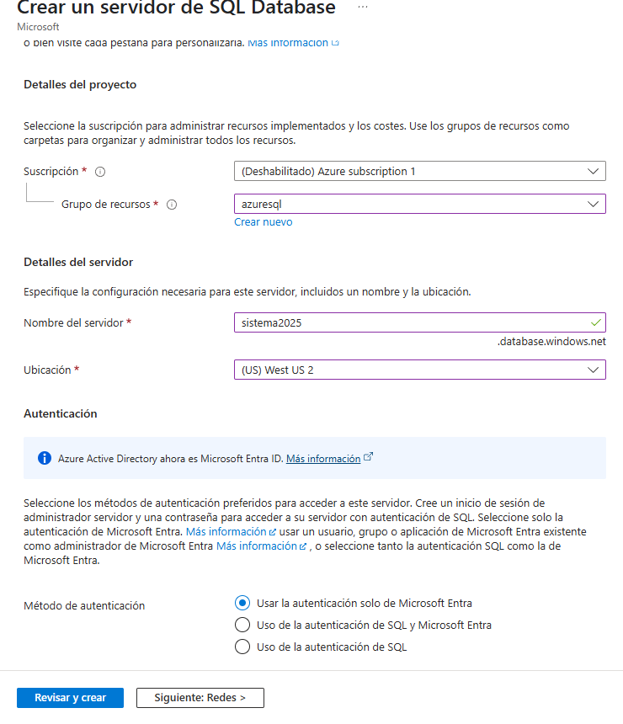

En a qui pondremos los datos para entrar como inicio a la hora de entrar para poner entrada Usuario y Contraseña.

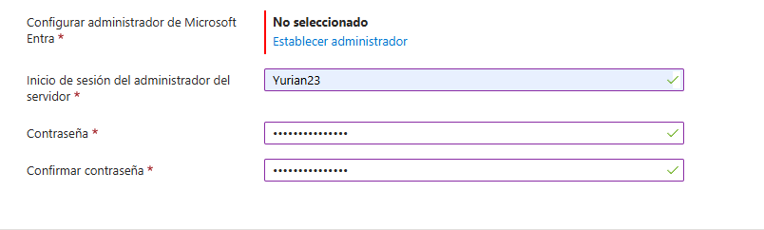

Usuario: Yurian23

Contraseña: SuperClave2025

Una Vez creado ya tendremos la base de Datos creado en Microsoft Azure

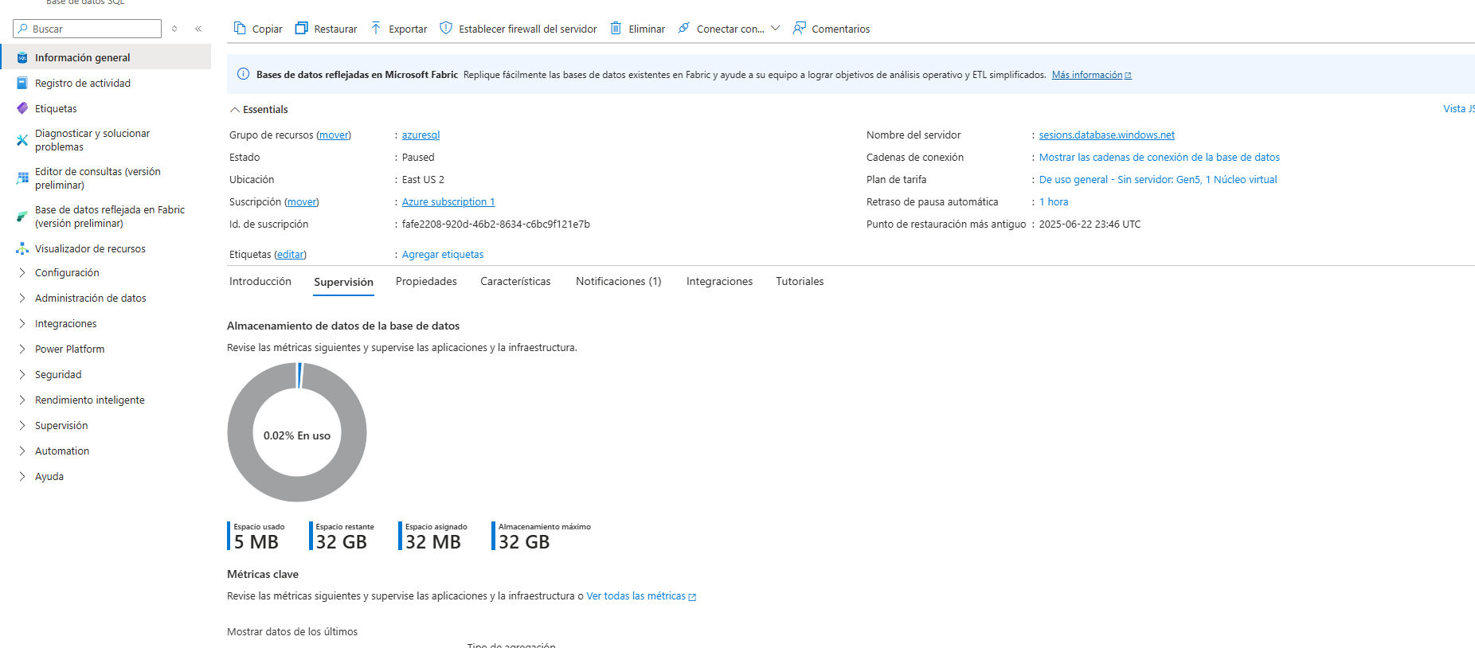

Luego nos vamos Edito y consulta de versión para entrar con nuestro

Usuario

Contraseña

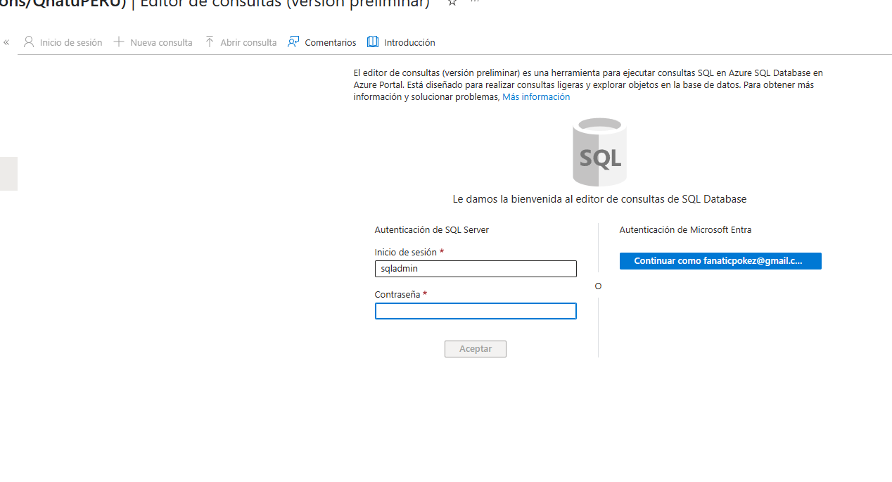 Ahí nos muestra los diferentes links, pero en una de ellas está nuestra página haciendo clic nos mostrará nuestra página

Hacemos clic **Dirección URL** y nos manda nuestra página web esperamos algunos minutos para que cargue nuestra página web

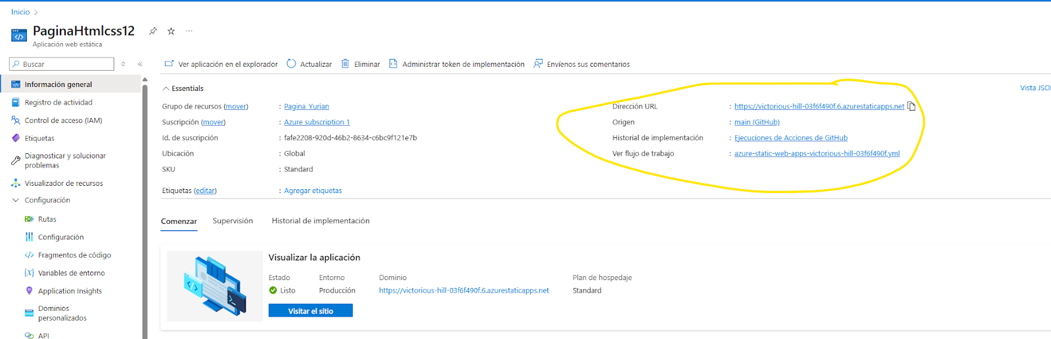

Importante tener las Ips libres para sincronizar con SQL server

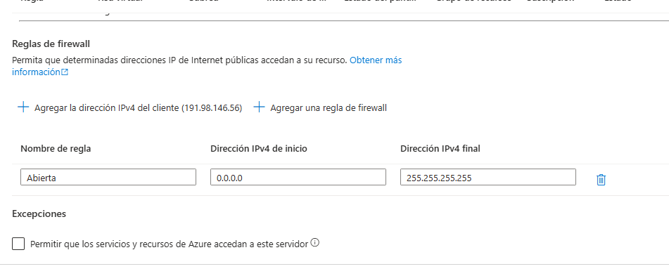

Luego nos dirigimos en información general porque te sacaremos el usuario y contraseña para sincronizar con Azure

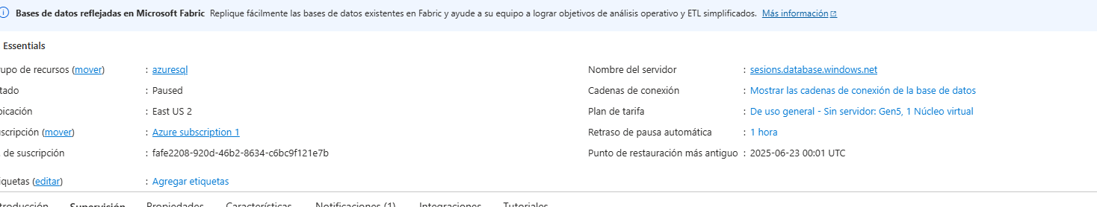

qladmin

Casa123!

Esos datos pondremos en SQL Server para vincular con Microsoft Azure

En ahí nos muestra que esta vinculado con la base de datos de Azure

